21800446 오인혁

실전 프로젝트 1분반

Project 1 Java CRUD project with file I/O

진행 보고서

사용한 IDE

* 텍스트, 기어, 바퀴이(가) 표시된 사진

  자동 생성된 설명 Spring Tool Suite4를 사용하고 있습니다.

실행 화면

Project 구성

* 클래스 4개 (Main 포함) + 인터 페이스 1개로 구성되어 있습니다.

Github url

* <https://github.com/ohinhyuk/WordMasterProject.git> 입니다.

Commit 횟수

* 4번을 하였습니다.
* 시작 할때 , 프로젝트의 클래스와 인터페이스 구성을 만들 때 , Create 부분을 마쳤을 때, Read (List) 부분을 마쳤을 때 commit을 진행하였습니다.

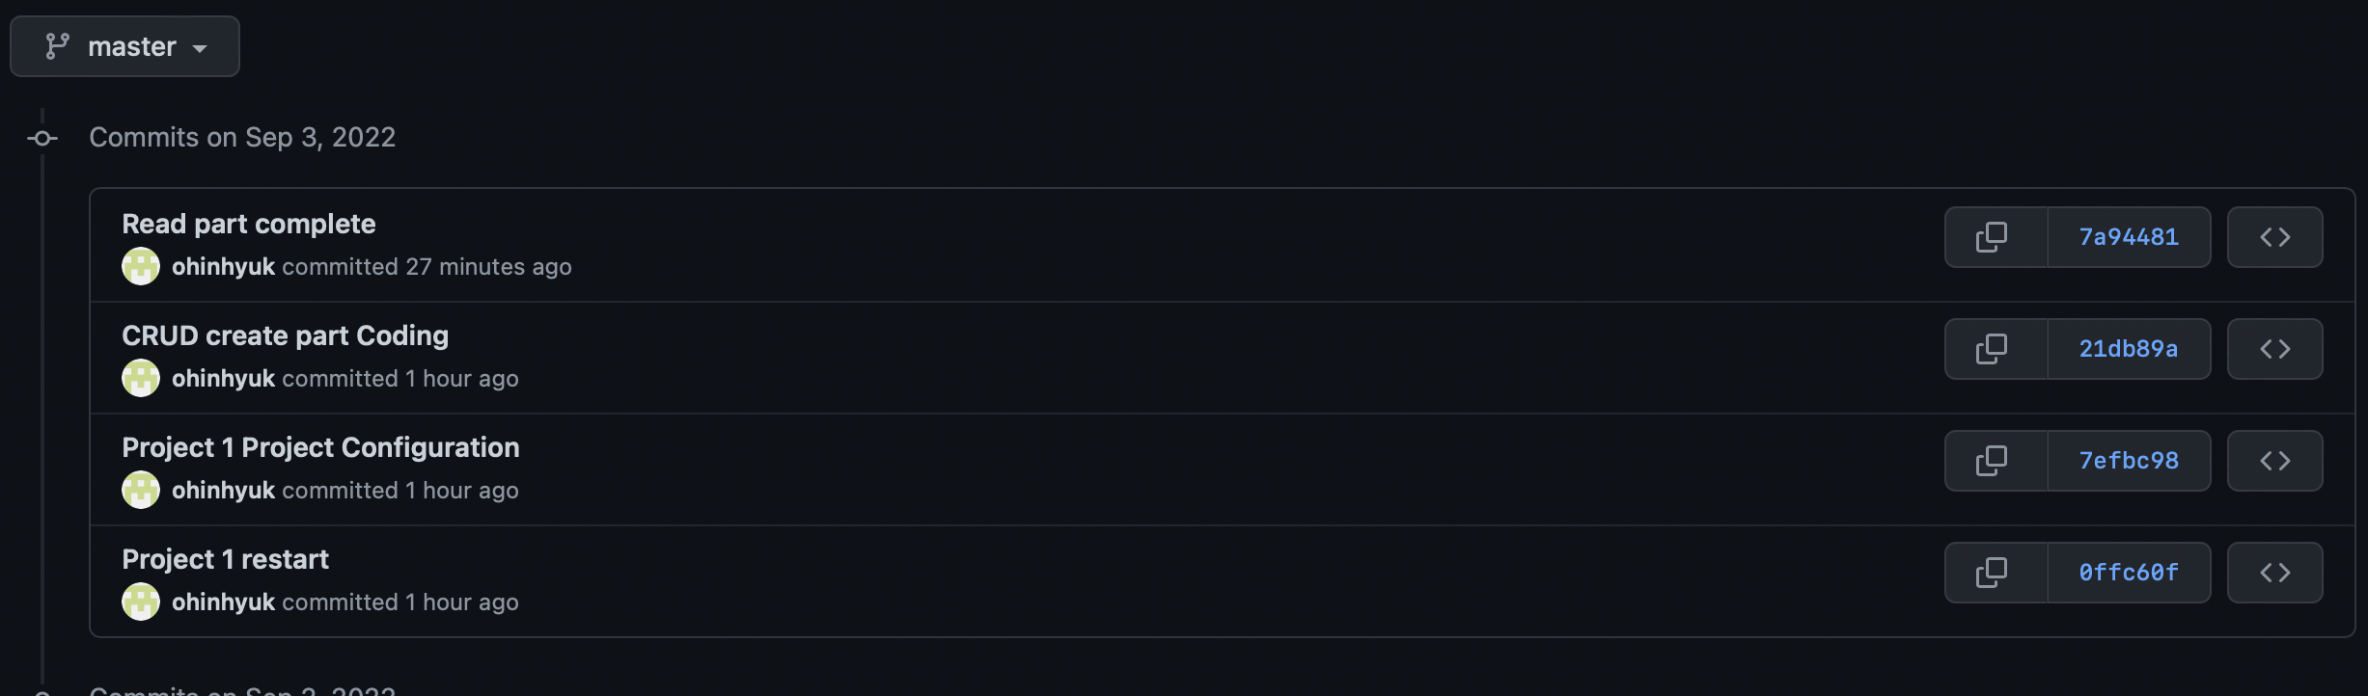

[1. 모든 단어보기] , [4. 단어 추가] , [0. 나가기] 메뉴

* 모두 잘 동작 합니다. 캡쳐 이미지를 github에 올려두었습니다.

현재 까지 프로젝트를 하면서 느낀 것들

* 실습 위주로 진행 되기 때문에 재미있습니다. 그래서 다른 과목들 보다 과제를 먼저 진행하게 되는 것 같습니다.
* Java를 수강한지 벌써 2~3년이 지났기 때문에 Java로 코딩하는 것이 조금 어려웠습니다. 하지만 교수님께서 차근차근 설명해주시기 때문에 큰 어려움은 없는 것 같습니다.
* 건의 사항은 없습니다. 열심히 따라가도록 하겠습니다.